鄂青办发〔2012〕59号

关于举办“青春湖北·德成聚爱”第七届
湖北青年相亲文化节的通知
各市、州、直管市、神农架林区团委，各大型企事业单位团委，各大专院校团委，省直机关团工委，省企业团工委，省司法厅团委：
为搭建青年相识、相知、相亲公益平台，帮助青年树立科学文明的交友、婚恋、生活观，引导青年自主相亲、诚信相亲、快乐相亲、文明相亲，团省委决定联合有关单位在9月下旬举办第七届湖北青年相亲文化节。现将有关事项通知如下：
一、活动主题
青春湖北·德成聚爱
二、活动时间及地点
2012年9月22日，武汉市东湖生态旅游风景区听涛景区。
三、主办单位
共青团湖北省委
楚天都市报
腾讯·大楚网
武汉市东湖生态旅游风景区管委会
德成控股集团
四、报名方式
本次活动分个人和团体两种报名方式：
1．个人报名
个人可选择网上报名和现场报名两种方式：
（1）网上报名程序：登录湖北共青团网（www.hbgqt.org.cn）、腾讯·大楚网“相亲文化节”网页（http://hb.qq.com/zt2012/2012xiangqin/index.htm）或登录相亲文化节官方微博（腾讯：http://t.qq.com/youthhoney；新浪：http://weibo.com/youthhoney），了解相亲文化节信息，于9月13日24:00前进行网上注册报名。网上报名成功者，需持本人身份证、户口本（无户口本需由所在单位或居委会提供单身证明）和复印件，于9月12日至9月14日到组委会指定的地点现场确认，未经现场报名确认的，视为报名无效。
（2）现场报名程序：携带相亲者本人身份证、户口本（无户口本需由所在单位或居委会提供单身证明）和复印件，于9月12日至9月14日到组委会指定的地点报名确认。
（3）现场报名及确认地点：
德成控股房地产营销中心，地址：武昌区徐东大街汉飞滨江国际一层，联系电话：027- 88611922
武昌水果湖移动营业厅，地址：东湖路10号，联系电话： 15207138074
汉口火车站移动营业厅，地址：发展大道180号，联系电话：13886135282
汉阳钟家村移动营业厅，地址：汉阳大道98号，联系电话： 13995630498
2．团体报名
（1）报名程序。登录湖北共青团网（www.hbgqt.org.cn）、腾讯·大楚网“相亲文化节”网页（http://hb.qq.com/zt2012/2012xiangqin/index.htm）或登录相亲文化节官方微博（腾讯：http://t.qq.com/youthhoney；新浪：http://weibo.com/youthhoney）下载报名表，将填写完整的报名表、身份证复印件一并上交到所在单位团委。所在单位团委审核报名者信息无误后，统一开具单身证明并加盖单位团委公章，连同所有报名表、汇总表及其附件于9月14日前一并交到团省委宣传部，同时请将电子版的报名表和汇总表发送到团省委宣传部的工作邮箱：hbxcb2008@163.com。
（2）确认程序。团体报名单位团委联系人于9月19日前到团省委宣传部领取入场券、活动指南等资料，商定现场表演节目相关事宜。
五、活动内容
1. 第七届湖北青年相亲文化节开幕式暨交友嘉年华 (活动时间：9月22日，地点：武汉东湖生态旅游风景区听涛景区）。
2.“爱的‘声’影”征集活动，征集最浪漫和最富有创意的情侣爱情照片（可以利用改图软件修改）或一段5分钟以内的VCR，可配一段简短的文字。参与网友发布新浪或腾讯微博话题#湖北青年相亲文化节#并@青春湖北和@青爱的ing，与千万网友共同分享爱的“声”影故事，感受甜蜜的流金岁月（线上微博转发截止时间：9月22日24:00）。
3.“‘大城小爱’—平凡人的幸福爱情故事”征集活动，在大楚网相亲文化节专题网页及腾讯和新浪的相亲文化节官方微博征集平凡人的感人爱情故事，入选者将会得到一份神秘大礼（线上征集截止时间：9月13日24：00）。
4.“微”爱公益活动，与意中人一起关爱弱势青少年群体，奉献“大爱”支持“微公益”，在东湖之畔浪漫邂逅、传递爱心（活动时间：9月22日）。
六、工作要求
1．高度重视，加强领导。相亲文化节是共青团组织服务青年婚恋交友需求的重要文化品牌。请各地各单位团委高度重视，认真部署，精心组织本单位适龄单身青年参加。
2．广泛宣传，扩大影响。突出活动主题，充分利用好报刊、宣传栏、网站、论坛等宣传阵地，以及微博、QQ群、手机报等新媒体，将活动的内容以多种形式传播到公众中去，向广大青年传递自主、诚信、快乐、文明的沟通理念。
3．做好服务，确保实效。从满足广大青年愿望、解决青年实际需求出发，尊重青年自主意愿，积极做好引导、协调、服务等各项工作。有条件的地方可以组织开展本地本单位青年相亲交友文化活动。
联 系 人：刘 莹 陈 琦
联系电话：027-87232542；027-87235891
电子邮件：hbxcb2008@163.com
湖北青年相亲文化节官方网站：http://hb.qq.com/zt2012/2012xiangqin/index.htm
共青团湖北省委官方微博：
（腾讯）http:// t.qq.com/youthhubei
（新浪）http://weibo.com/youthhubei
湖北青年相亲文化节官方微博：
（腾讯）http://t.qq.com/youthhoney
（新浪）http://weibo.com/youthhoney
附件：
1．“青春湖北·德成聚爱”第七届湖北青年相亲文化节组委会名单
2．“青春湖北·德成聚爱”第七届湖北青年相亲文化节报名须知
3．“青春湖北·德成聚爱”第七届湖北青年相亲文化节报名表
4．“青春湖北·德成聚爱”第七届湖北青年相亲文化节团体报名汇总表

共青团湖北省委办公室
2012年9月5日
附件1：

“青春湖北·德成聚爱”第七届湖北青年相亲文化节组委会名单

主 任： 张桂华 共青团湖北省委书记
副 主 任： 胡勇政 共青团湖北省委副书记
韩少林 湖北日报传媒集团副总编辑、楚天都
市报总编辑
刘亚玲 武汉市东湖生态旅游风景区管委会工委副书记
徐小波 德成控股集团总裁
成 员： 金 鹏 共青团湖北省委宣传部部长
熊爱玲 楚天都市报副总编辑
谢湖伟 腾讯·大楚网总编辑
王汉强 武汉市东湖生态旅游风景区管委会听涛管理处党委书记、主任
胡 波 德成控股集团有限公司副总裁
组委会办公室设在团省委宣传部，由团省委宣传部副部长柯建锋同志任办公室主任。
附件2：

“青春湖北·德成聚爱”第七届湖北青年
相亲文化节报名须知

1．报名条件
（1）须为单身男女，民族、籍贯不限；
（2）年龄为22-40周岁；
（3）严格遵守相亲文化节组委会工作人员的管理和指导。
2．报名方式
（1）个人报名
个人报名可通过网上报名和现场报名两种方式。
网上报名流程：登录湖北共青团网（www.hbgqt.org.cn）、腾讯·大楚网“相亲文化节”网页（http://hb.qq.com/zt2012/2012xiangqin/index.htm）或登录相亲文化节官方微博（腾讯：http://t.qq.com/youthhoney；新浪：http://weibo.com/youthhoney），了解相亲文化节信息，进行网上报名，网上报名成功者，需持本人身份证、户口本（无户口本需提供单身证明）和复印件，前往组委会指定的地点现场确认，未经现场报名确认的，视为报名无效。
现场报名流程：携带相亲者本人身份证、户口本（无户口本需由所在单位或居委会提供单身证明）和复印件，于9月12日至14日到组委会指定的地点报名确认。
现场报名及确认地点：
德成控股房地产营销中心，地址：武昌区徐东大街汉飞滨江国际一层，联系电话：027- 88611922
武昌水果湖移动营业厅，地址：东湖路10号，联系电话： 15207138074
汉口火车站移动营业厅，地址：发展大道180号，联系电话：13886135282
汉阳钟家村移动营业厅，地址：汉阳大道98号，联系电话： 13995630498
（2）单位组团报名
登录湖北共青团网（www.hbgqt.org.cn）、腾讯·大楚网“相亲文化节”网页（http://hb.qq.com/zt2012/2012xiangqin/index.htm）或登录相亲文化节官方微博（腾讯：http://t.qq.com/youthhoney；新浪：http://weibo.com/youthhoney）下载报名表，将填写完整的报名表、相亲者身份证复印件一并上交到所在单位团委。所在单位团委审核报名者信息无误后，将统一开具单身证明并加盖单位团委公章，连同所有报名表、汇总表及其附件一并交到团省委宣传部，同时将电子版的报名表和汇总表发送到团省委宣传部的工作邮箱：hbxcb2008@163.com。鼓励各报名单位的相亲者现场表演节目，展示才艺，请在报名时予以备注。
3．注意事项
（1）个人可通过网上报名和现场报名两种方式进行报名，网上报名成功者需携带身份证明和单身证明材料到现场报名处进行确认；
（2）相亲者报名免费，并获赠门票三张；
（3）组委会免费为每位报名相亲者制作相亲牌；
（4）组委会制作《相亲交友通讯录》，成本费35元，以自愿原则领买，凭收据到活动现场领取；
（5）为保证活动有序进行，现场不允许私自张贴任何形式的未经组委会办公室审核的个人信息单；
（6）团体相亲单位现场表演节目的，请于9月14日前将节目名称、表演人数、道具及所需音乐报组委会办公室；
（7）个人相亲者现场才艺展示，请自备音乐和道具，节目名称需进行登记；
（8）相亲者有特别展示要求（个性相亲牌、视频相亲展示）的，请于9月15日前与组委会办公室联系，以利设计制作和展示、播放；
（9）所有交友信息仅供参考，交友请慎重，由此引起的纠纷和后果均由相亲者本人自负。
附件3：
“青春湖北·德成聚爱”第七届湖北青年相亲文化节
报名表
编号（统一指定）： 填表日期：2012年 月 日
第一部分(网上报名填写部分)：本部分内容用于制作相亲牌和相亲交友通讯录，
在相亲活动中对外公开
昵称 |  | 性别 | □男□女 | 年龄 |  |  |  | 贴相  片处
身高 | cm | 体重 | kg | 民族 |  |  |  | 贴相  片处
学历 | □高中以下 □高中或中专  □大专□大学□硕士□博士 |  |  | 籍贯 |  |  |  | 贴相  片处
工作  城市 |  |  |  | 工作单位 |  |  |  | 贴相  片处
月收入 | □0-1500□1500-2500□2500-3500□3500-5000□5000-8000□8000以上
职业 | □公务员□教师□医生□律师□公司职员□军人警察□其他
E-mail |  |  |  | 自愿对外公布的联系方式
QQ号 |  |  |  | 是否购领相亲交友通讯录 |  |  | 是□ 否□
飞信号 |  |  |  | 微博昵称
择偶要求（限20字以内）：
第二部分（个人现场确认部分）：个人信息确认
本人承诺以上资料真实可信 同意组委会在相亲活动中公布 如有问题后果自负
本人签名： / 必填，须用真名，否则取消报名资格，如代办，须先代填报名者姓名再签代办人名）
本人常用手机号： （必填，便于组委会确认身份和群发短信预告活动消息，对外保密）
第三部分：相亲者选择内容
相亲现场舞台才艺展示（自备音乐和道具） □是□否 节目名称
第四部分：工作人员确认（此部分由工作人员查看资料并填写）
个人身份证号码： （必填，仅用于组委会复核个人信息，对外保密）
工作人员复核签字： 备注说明
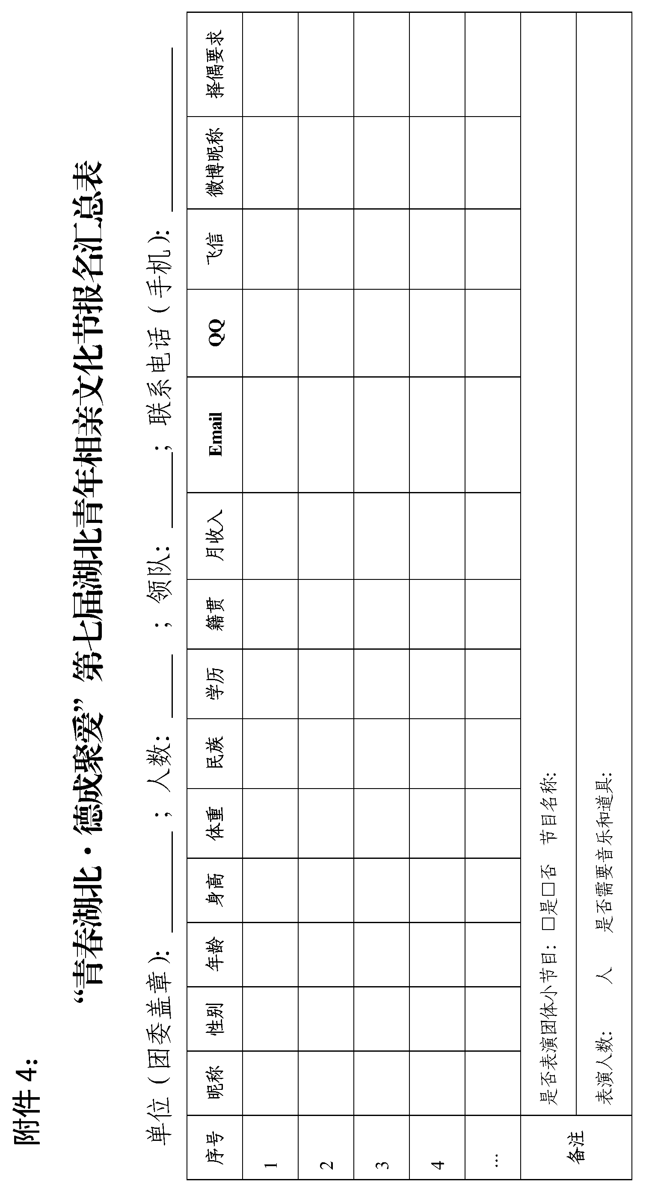

共青团湖北省委办公室 2012年9月5日印发

